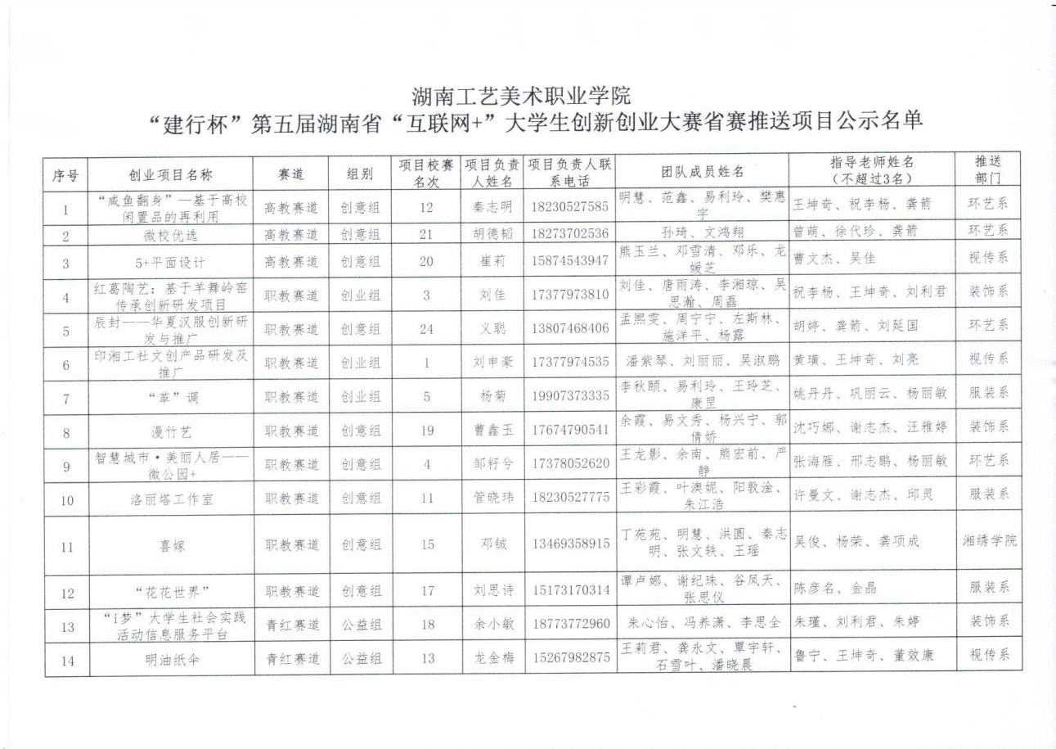

附件：第五届中国“互联网+ ”大学生创新创业大赛校级排位赛项目 名单

